ПАПШЕВ М. В. СЕЙСМОГИДРОГЕОЛОГИЧЕСКИЕ ОСОБЕННОСТИ БАЙКАЛЬСКОЙ РЙФТОВОЙ ЗОНЫ // Геология и геофизика. - 1992. - №2. - С. 132-137.

УДК 556.3:550.348(571.53/55)
М. В. ПАПШЕВ
СЕЙСМОГИДРОГЕОЛОГИЧЕСКИЕ ОСОБЕННОСТИ БАЙКАЛЬСКОЙ РЙФТОВОЙ ЗОНЫ
Рассматривается взаимосвязь распределения гидротерм с характером сейсмичности различных районов БРЗ. Делается вывод о том, что воды глубокой циркуляции, являясь своеобразной “смазкой”, могут провоцировать постепенную разрядку накапливаемых напряжений в земной коре, способствуя зарождению роев землетрясений, т. с. в определенном смысле активизируя сейсмическую обстановку. Это выражается не в повышении силы толчков, а в увеличении их общего количества при незначительной мощности. В рифтовой области выделяется четыре района и один участок, различающиеся по характеру сейсмичности, особенностям неотектонического строения, условиям формирования, распространения, геохимии подземных вод и промороженности территории.
При рассмотрении расположения выходов азотных терм в пределах Байкальской рифтовой зоны (БРЗ) обращает на себя внимание их линейное распределение в плане. Подавляющая часть термальных источников проявляется внутри или по периферии рифтогенного желоба. Редко некоторые из них фиксируются в пределах предрифтовых или внутририфтовых поднятий. В связи с этим в пределах рифтовой области можно выделить гидротермальные линии I порядка, образованные группами род-пиков в пределах рифтогенного желоба, и II порядка, представляющие группы термальных источников, тяготеющих к тому или иному термовыводящему разлому [З].
Они находятся в закономерных соотношениях с распределением землетрясений. Основными гидротермальными линиями 1 порядка, к которым приурочено большинство термальных родников, являются линия, огибающая с востока Баргузинской хребет и образованная выходами терм в Баргузипской и Ципинской впадинах, и линия, которую формируют термальные источники Верхнеангарской, Муйской и Чарской впадин. Области питания располагаются в пределах предрифтовых или внутририфтовых поднятий. Отмечается совпадение в районе Северного Байкала и юго-восточной окраины БРЗ этих областей с эпицентральными полями роев землетрясений (рис. 1). Определенные в [1, 21 явно выраженные полосы очагов землетрясений в этом районе, четко согласующиеся с эпицентрами роев землетрясений, выделяемыми авторами [5], располагаются в пределах областей питания подземных вод. Этот район представляет собой расширение рифта, образованное пересечением систем тектонических линий различных направлений, что определило его значительную тектоническую раздробленность. Кроме того, эта территория характеризуется преобладанием раздвиговых и сдвиговых движений, контролирующих раскрытость недр, развитием здесь прерывистой и часто островной мерзлоты, большим объемом выпадающих осадков в горных районах (до 1200— 1400 мм/год) и присутствием здесь основного количества проявлений термальных вод.
Все сказанное указывает на наличие в этом районе интенсивной инфильтрации. Формирующийся на высотах более двух километров сток трещинно-жильных вод может достигнуть напора в сотни атмосфер. Потоки инфильтрующихся вод проникают на глубины до 3—5 км, а возможно, и более. В связи с этим воды глубокой циркуляции, являясь своеобразной “смазкой”, могут провоцировать постепенную разрядку накапливаемых напряжений в земной коре, способствуя зарождению роев землетрясений, т. е. в определенном смысле активизируя сейсмическую обстановку. Это выражается не в повышении силы толчков, а в увеличении их общего количества при незначительной мощности. По мнению Н. В. Солонепко и А. В. Солоненко [5], сильные землетрясения для рай-
(С) 1991 Папшев М. В.
132

Рис. 1. Схема неотектонического районирования Байкальской рифтовой зоны (по Леви, Шерману, 1984) с элементами гидрогеологии.
1 — рифтогенный желоб; 2 — пред- и внутририфтовые поднятия; 3 — предрифтовые прогибы; 4 — граница рифтовой зоны; д — рифтогенные впадины;
6 -— проявления азотных терм; 7 — проявления углекислых вод: а — термальных и субтермальных, б — холодных.
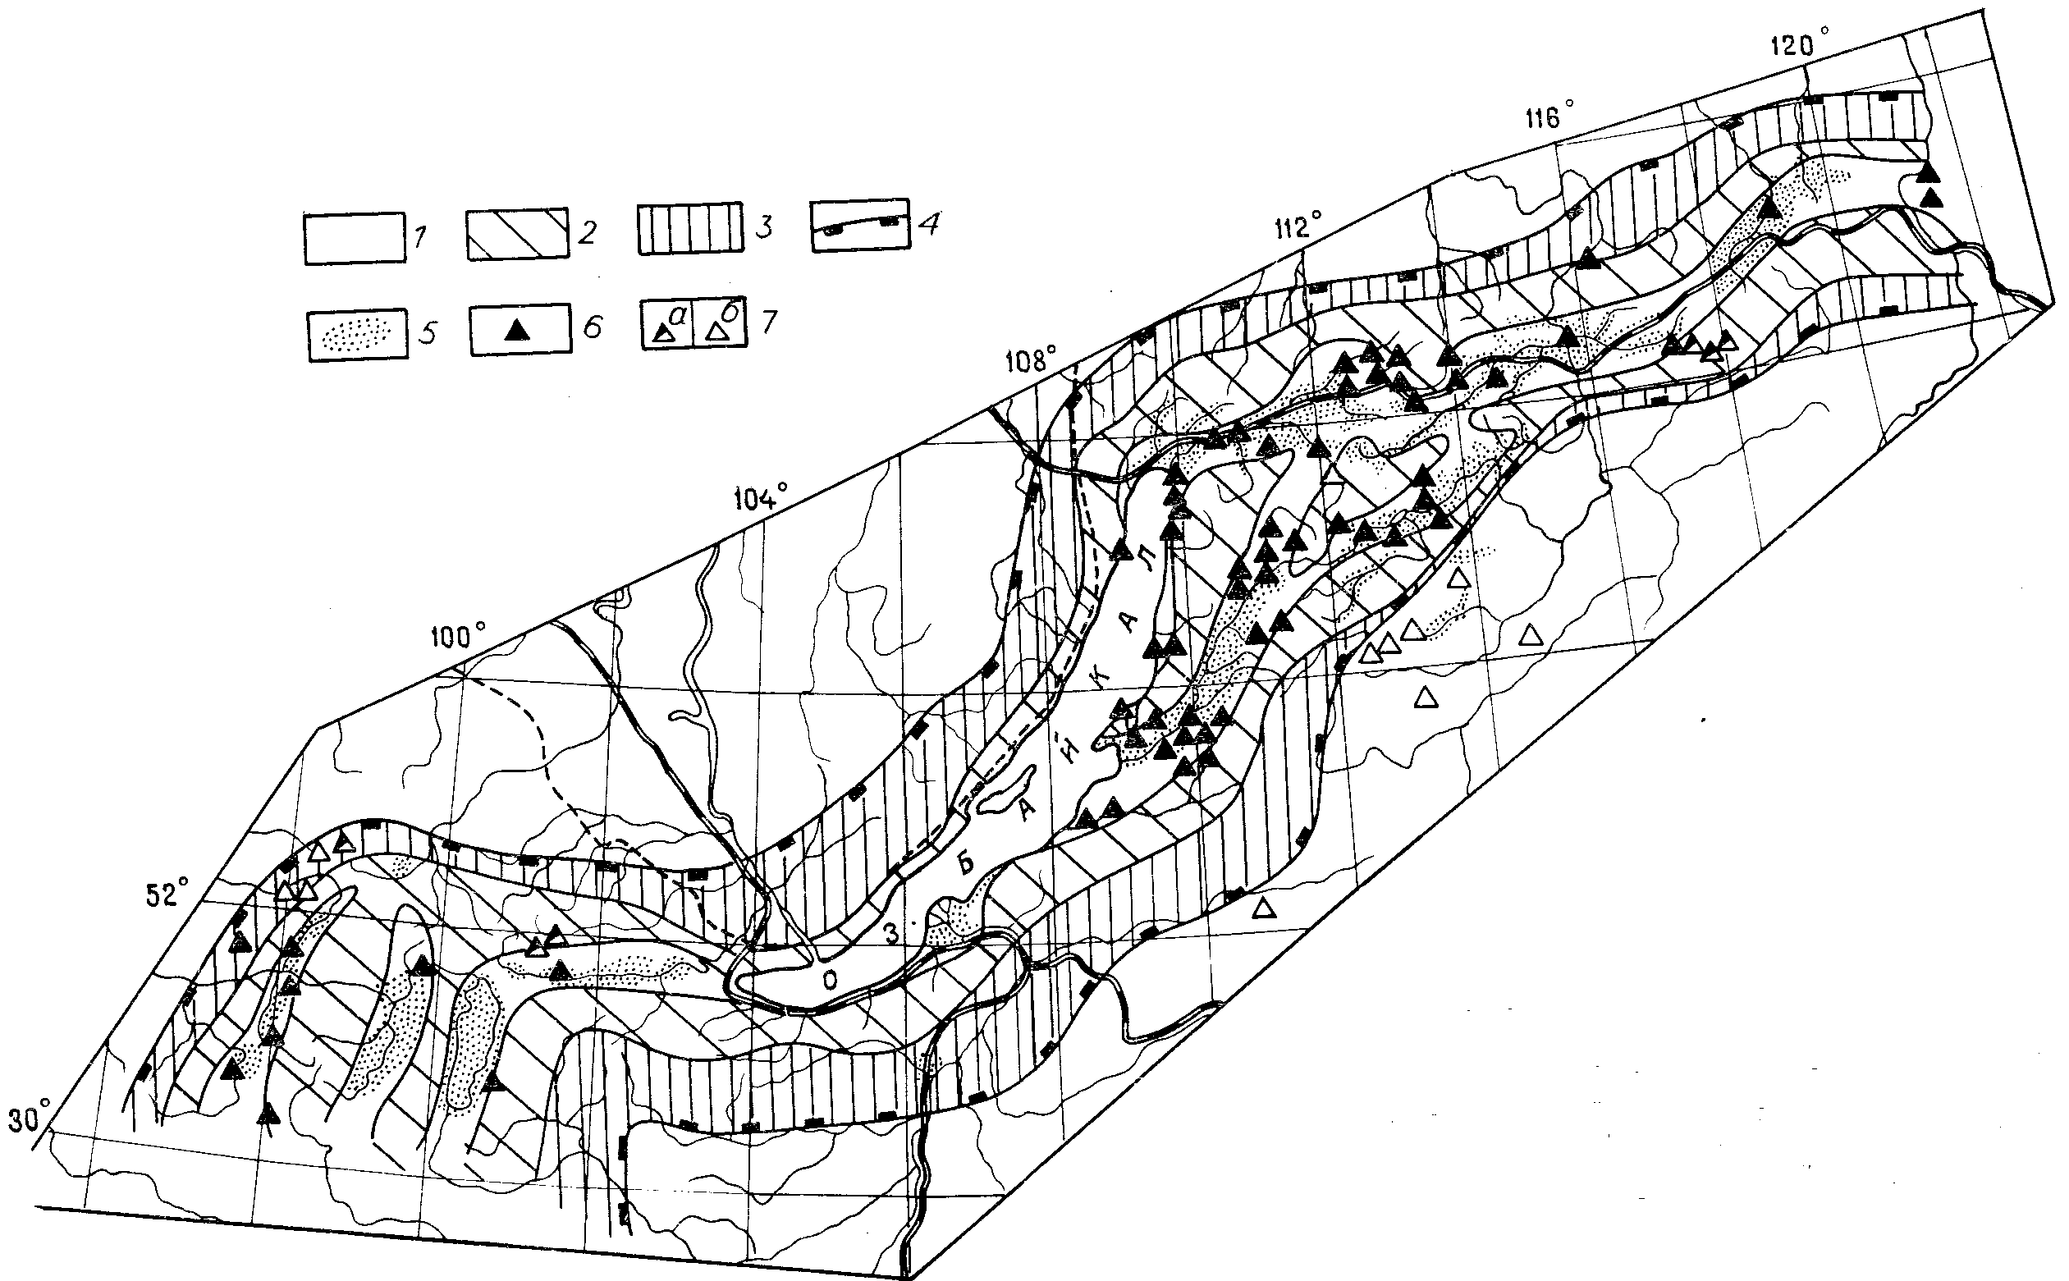
онов с роевой деятельностью нехарактерны. Скорее всего это относится к верхним слоям земной коры, хотя ослабление верхней геодинамической зоны за счет вод глубокой циркуляции посредством перераспределения напряжений в земной коре может оказывать влияние и на более глубокие землетрясения [4].
Характер сейсмичности северо-восточной окраины БРЗ, выраженный в наличии здесь сильных землетрясений со значительными сериями афтершоков при практически полном отсутствии роев землетрясений, можно объяснить высокой консолидацией верхних слоев земной коры в этом районе из-за сплошной мощной промороженности территории, нарушаемой редкими таликами, и в связи с этим локально выраженной инфильтрацией. В свою очередь, это предопределяет ограниченное распространение вод глубокой циркуляции, что подтверждается единичными проявлениями термальных родников.
Для района Южного и Среднего Байкала, считающегося одним из наиболее сейсмоактивных, характерны либо одиночные, либо сопровождающиеся небольшим количеством афтершоков сильные землетрясения. Роевые явления выражены слабо. Этот район характеризуется резким сужением рифта до размеров собственно рифтогенного желоба и узких полос предрифтовых поднятий вдоль него. Преобладание сдвиговых и раздвиговых движений, развитие островной мерзлоты, большое количество осадков, выпадающих на этой территории, предполагают здесь активную инфильтрацию. В силу ограниченности областей питания и непосредственной близости к ним Байкала (глубина в этом районе — 1400— 1600 м) инфильтрующиеся потоки могут проникать на большие глубины только в малых количествах в силу перехвата их Байкалом, выступающим в данном случае в качество мощной дренажной системы. Это подтверждается почти полным отсутствием в этом районе термальных родников и тепловых аномалий на дне озера.
Хубсугуло-Тункинскому району присущи одиночные сильные землетрясения, как правило, без афтершоковых последовательностей. Роевая деятельность отсутствует. Такой характер сейсмичности можно объяснить более консолидированной земной корой за счет преобладания здесь сжимающих усилий, а также широким распространением базальтовых покровов, препятствующих проникновению инфильтрующихся вод на большие глубины, что определяет здесь почти полное отсутствие вод глубокой циркуляции.
В пределах этого района выделяется участок Бусингольской впадины. Имеющийся здесь целый ряд термальных родников свидетельствует о присутствии в пределах этого участка вод глубокой циркуляции. Характер сейсмичности здесь похож на роевой.
На основании вышеизложенного в рифтовой области выделены четыре района: северо-восточной окраины БРЗ (I), Северного Байкала и юго-восточной окраины БРЗ (II), Южного и Среднего Байкала (III). Хубсугуло-Тункинский (IV) и один участок Бусингольской впадины (IVa) (рис. 2). Они различаются по характеру сейсмичности, особенностям неотектонического строения, условиям формирования, распространения, геохимии подземных вод и промороженности территории. По газовому составу определены геохимические типы подземных вод, представляющиеся наиболее перспективными для изучения эффектов, связанных с землетрясениями. Это азотные, метановые и азотно-метановые, углекислые и кислородно-азотные типы.
В наибольшей степени в рифтовой зоне развиты азотные термальные воды, приуроченные, как правило, к сейсмоактивным разломам, что говорит о существовании парагенетической связи между сейсмичностью и проявлениями термальных вод. В частности, превалирующее распространение термальных родников в районе Северного Байкала и юго-восточной окраины рифтовой зоны подчеркивает, наряду с данными по неотектонике, значительную активность по сравнению с южным флангом. Область формирования азотных терм близка глубинным очагам коровых
134
Рис. 2. Карта сейсмогидрогеологического
районирования Байкальской рифтовой зоны. Сейсмогидрогеологические районы: I — северо-восточной окраины БРЗ, II — Северного Байкала и юго-восточной окраины БРЗ, III — Южного и Среднего Байкала, IV — Хубсугуло-Тункинский, IVa — участок Бусингольской впадины.
1 — проявления азотных терм; 2 — проявления углекислых вод (а — термальных и субтермальных, б — холодных); площади распространения 3 — метановых и азотно-метановых терм, 4 — холодных кислородно-азотных вод; 5 — рифтогенных желоб; 6 — пред- и внутририфтовые прогибы; 7 — предрифтовые прогибы; 8 — эпицентры роев землетрясений; эпицентры землетрясений 9 — с К = 14; 10 — с К = 13; 11 — границы сейсмогеологических районов; 12 — рифтогенные впадины;
13 — распространение кайнозойских базальтовых покровов,
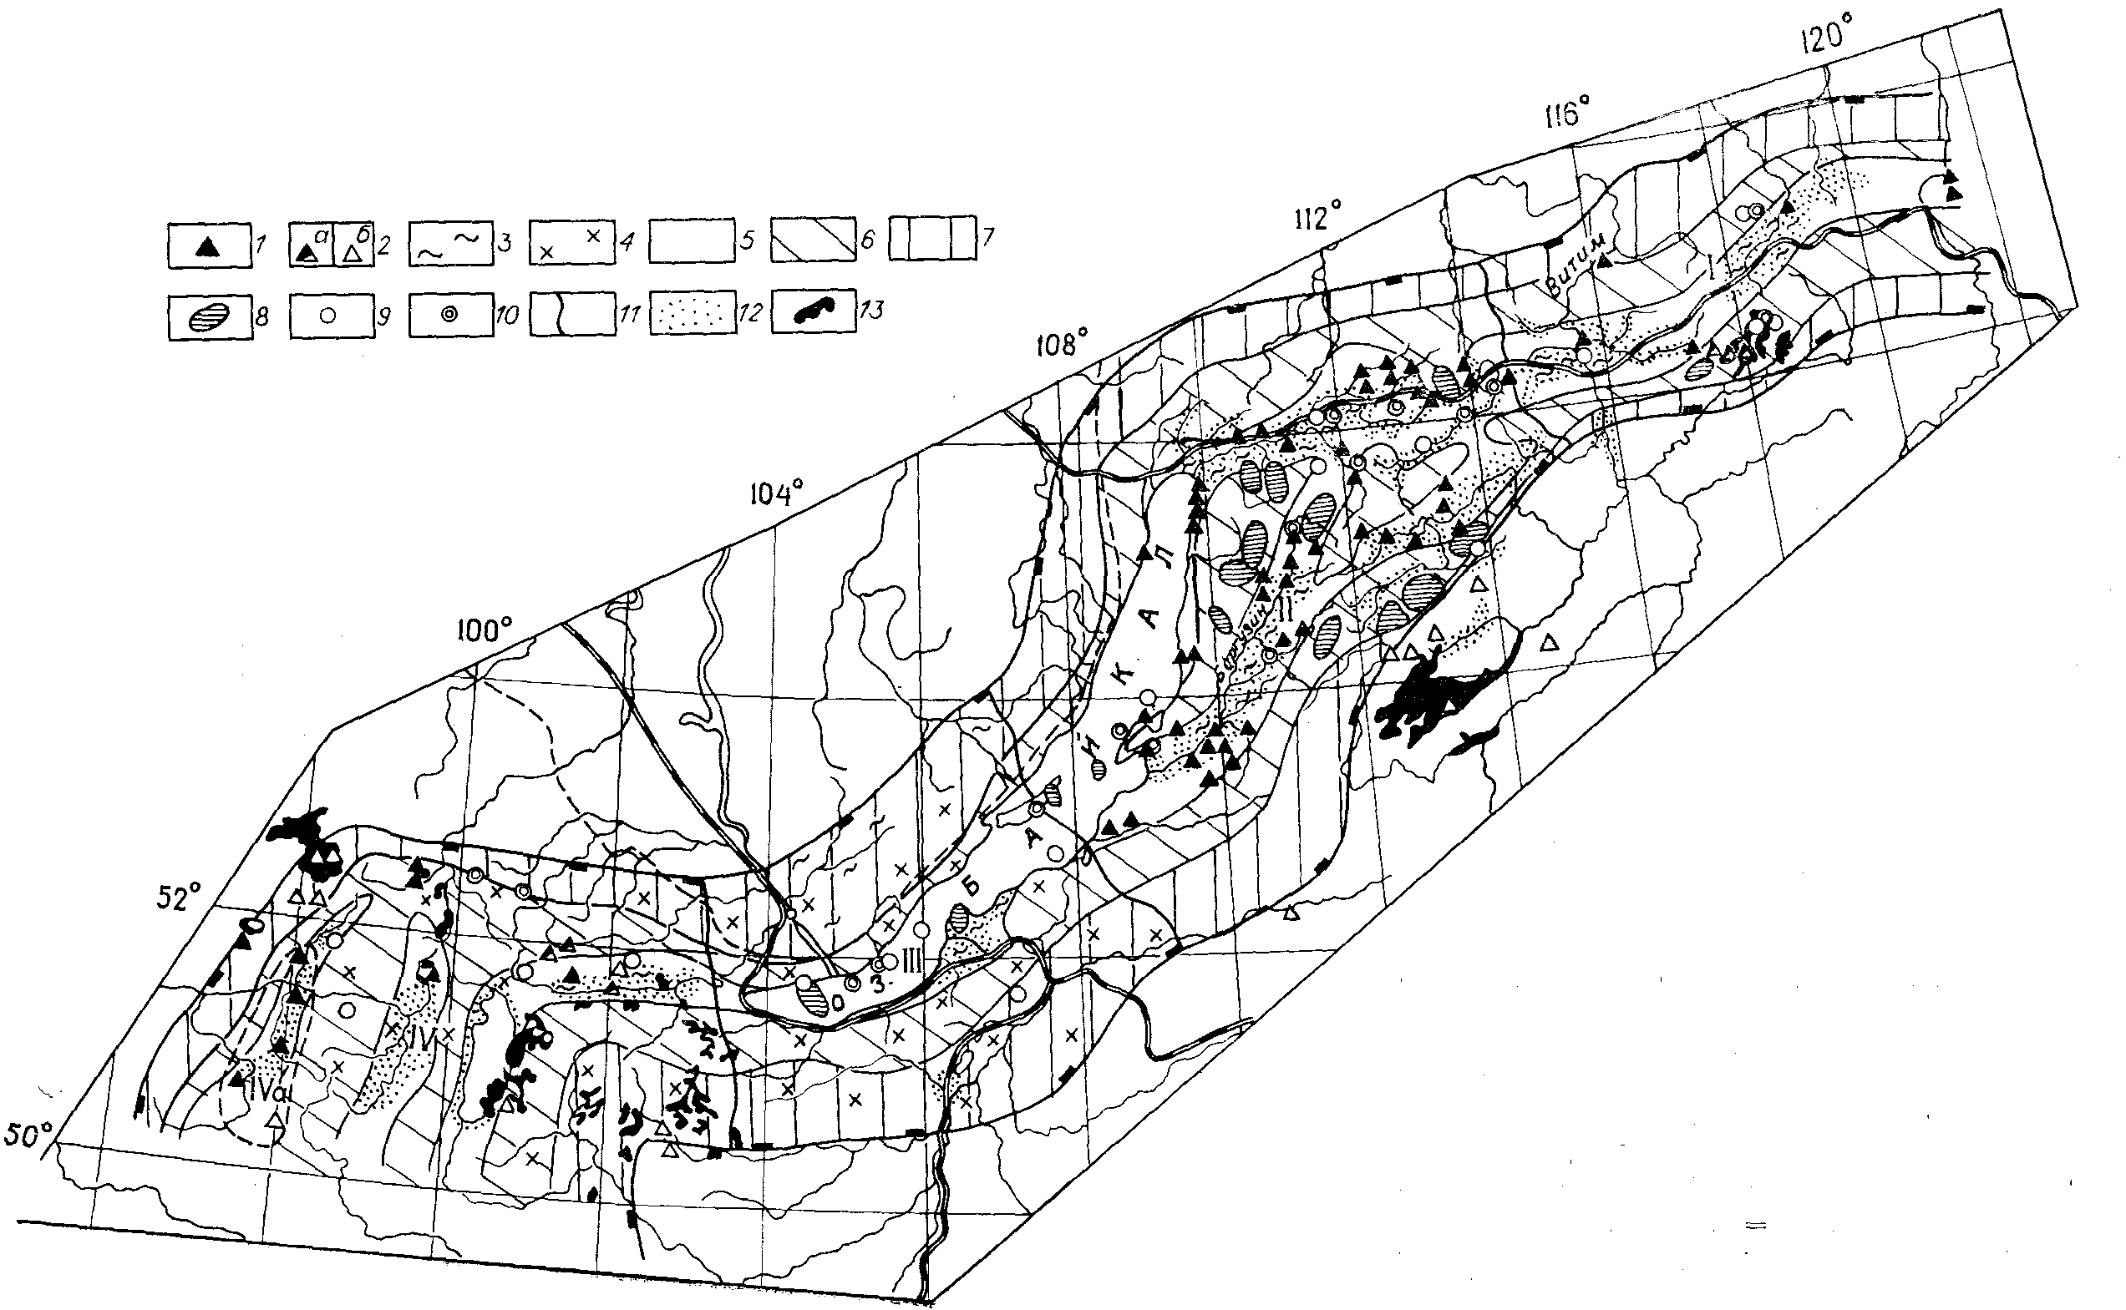
землетрясений. Показателем глубинности терм служит как температура, так и наличие в них высоких концентраций гелия, фтора, ртути.
Для прогностических целей могут быть использованы также азотнометановые термальные воды, которые в Байкальской рифтовой зоне имеют ограниченное распространение и развиты лишь в пределах крупных межгорных впадин байкальского типа, где вскрываются скважинами на глубинах более 200—800 м.
В силу своей высокой газонасыщенности менее представительными для целей сейсмопрогноза являются углекислые термальные воды. Однако термометаморфизм горных пород, с которым связывается происхождение углекислоты, как известно, протекает на глубинах, соизмеримых с положением очагов коровых землетрясений. В рифтовой зоне углекислые воды встречаются как на северо-восточном (левобережье р. Куанда), так и на юго-западном (Тункинская впадина) флангах.
Кроме перечисленных типов вод для прогностических целей могут быть использованы пресные холодные воды зон тектонических нарушений, развитые в зоне интенсивного водообмена. Состав их кислородно-азотный.
Использование районирования дает возможность создания и целенаправленного размещения специализированной сети постов наблюдений за изменением гидрогеологических параметров в связи с землетрясениями.
ЛИТЕРАТУРА
1. Голенецкий С. И. Анализ эпицентрального поля и количественные оценки сейсмичности // Сейсмогеология и летальное сейсмическое районирование Прибайкалья.— Новосибирск: Наука, 1981.— С. 19—96.
2. Кочетков В. М., Боровик Н. С., Солоненко А. В. и др. Детальные сейсмологические исследования в Северо-Муйском районе // Геология и сейсмичность зоны БАМ. Сейсмичность.— Т. 6.— Новосибирск: Наука, 1985.— С. 123—180.
3. Папшев М. В. Проявление термальных вод как отображение сейсмотектонической активности Байкальской рифтовой зоны // Тез. докл. XII Совещания по подземным водам Сибири и Дальнего Востока.— Иркутск; Южносахалинск, 1988.— С. 66—67.
4. Папшев М. В. Сейсмогидрогеологическое районирование Байкальской рифтовой зоны (БРЗ) // Развитие сейсмологических и геофизических исследований в Сибири и на Дальнем Востоке (памяти А. А. Трескова).— Иркутск, 1988.— С. 70—71.
5. Солоненко Н. В., Солоненко А. В. Афтершоковые последовательности и рол землетрясений в Байкальской рифтовой зоне.— Новосибирск: Наука, 1987.— 93 с.
ИЗК СО АН СССР Поступила в редакцию Иркутск 22 марта 1991 г.
М. V. Papshev
SEISMOHYDROGEOLOGICAL FEATURES OF BAIKAL RIFTING ZONE
A correlation between distribution of hydrotherms and seismic character of different regions of BRZ is considered. The conclusion is made that the deep-circulation waters, being a peculiar “grease”, can provoke a gradual discharging of the strains accumulated in the Earth's crust to promote origination of earthquake swarms, i. e. to activize seismic conditions. This involves an increase in the total amount ol' shocks with their small power rather than increase in the shock power. There are four areas and one site recognized in the rifting zone, which are distinguisched for seismicity character, features of ncotectonic structure, conditions of formation and distribution, geochemistry of underground waters and degree of terrain congelation.
136

